

En marcha

Diario de aprendizaxe
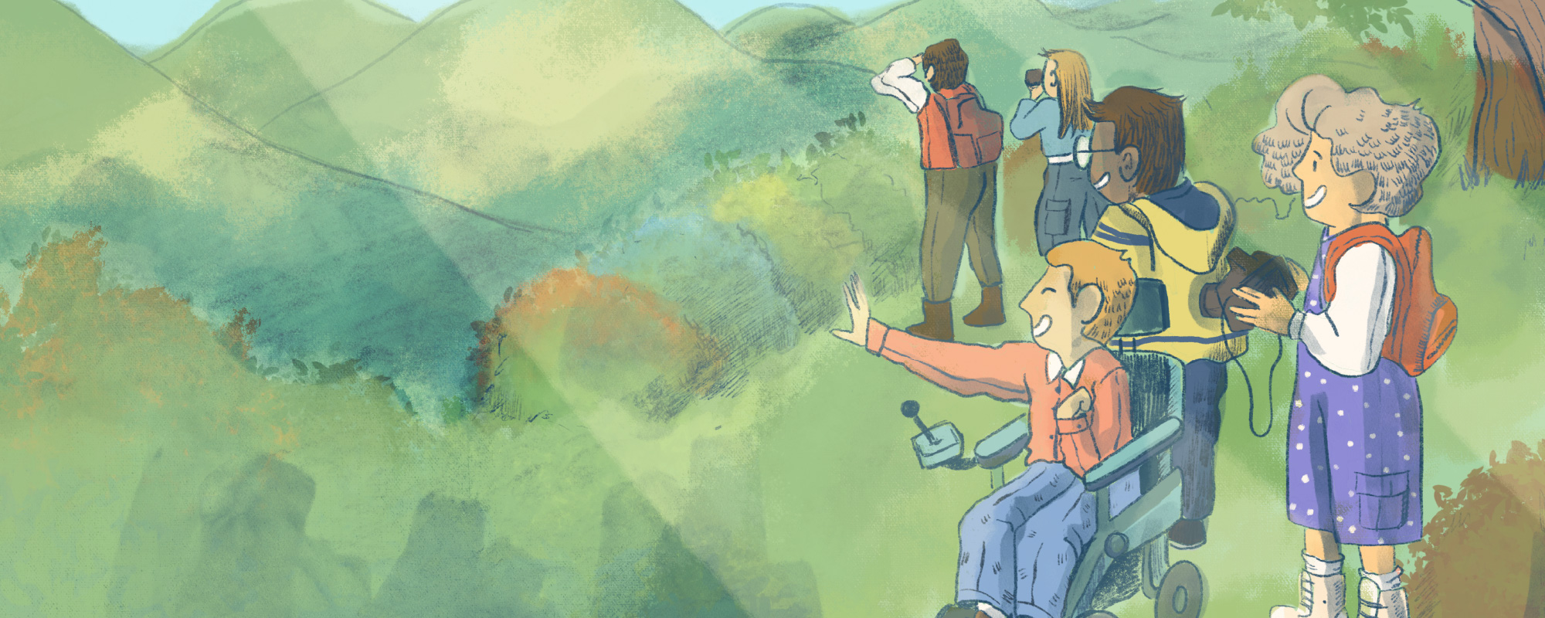

Diario de aprendizaxe individual de:
Nome:

Materia: | Grupo:
Data:



FASES DO PROXECTO (Marca as que vas superando) | Marca
Fase 1: PASEA
Fase 2: Investigar
Fase 3: Planificar e explorar
Fase 4: Construír
Fase 5: Conclusións

FASE 1: PASEA
Nesta primeira fase, presentamos o reto da situación de aprendizaxe. Agora, no teu diario, debes reflexionar sobre o reto e se o consideras importante ou non. Non teñas présa, non o fagas ao chou, faino con sentidiño!

Aprendo
O reto consiste en:

 | O reto chamoume a atención. |  | O reto non me parece interesante.

O que máis me gustou foi:
O que menos me gustou foi:

Reflexiono
As páxinas onde está Gaspar son:
 | Número de páxina | Onde está?
1
2
3
4
5

Valoro
Valoro o que me motiva este reto. 1 (pouco) a 5 (moito)
 | 1 | 2 | 3 | 4 | 5
Véxome capaz de lograr o reto con éxito? 1 (moi pouco) 5 (moito)
 | 1 | 2 | 3 | 4 | 5

O que opino sobre o meu equipo:

Diario común.
Comentamos o reto da ruta PASEA na clase e chegamos a estas conclusións:

FASE 2: Investigar
Xa rematamos a segunda fase. Agora tócache reflexionar no diario como a afrontaches e reflectir a maneira na que aprendiches.
Recorda, non hai présa, faino con calma e pensa antes de escribir. É a mellor maneira de coñecer como aprendes e progresar.

Aprendo
O que máis me chamou a atención desta fase foi:

Si |  | Non
 | Xa coñecía algunha ruta pola zona.
 | Preguntei a outras persoas da familia sobre as rutas da contorna.
 | Xa coñecía as aplicacións para ver mapas dixitais.
 | Utilicei os visores de mapas dixitais para investigar a contorna.
O que descubrín cos visores de mapas foi:

Reflexiono
O que sei sobre as rutas da contorna
Da lista de palabras relacionadas con actividades no medio natural eu xa coñecía:
As tarefas que fixen nesta fase foron:

Valoro
Valoro o que me esforcei de 1 (pouco) a 5 (moito) nesta fase
 | 1 | 2 | 3 | 4 | 5
Valoro o que aprendín nesta fase de 1 (moi pouco) a 5 (moito)
 | 1 | 2 | 3 | 4 | 5

Diario común.
Comentamos as rutas da contorna en clase e chegamos a estas conclusións:

FASE 3: Planificar e explorar
Xa rematamos a terceira fase. Agora tócache reflexionar no diario como a afrontaches e reflictir a maneira na que aprendiches.

Aprendo
Cousas novas que aprendín sobre as actividades no medio natural:

Si |  | Non
 | Lin a información desta fase
 | Visualicei os vídeos
 | Practiquei co mapa e o compás
O que máis me chamou a atención sobre os xogos que practicamos en Educación Física foi:
O que máis me chamou a atención do que aprendin foi:

Reflexiono
As tarefas que fixen nesta fase foron:
A primeira misión do meu equipo foi:
Durante a marcha pola ruta o que fixe foi:
A miña participación nos xogos e actividades de Educación Física foi:

Valoro
Valoro o que me esforcei de 1 (pouco) a 5 (moito) nesta fase
 | 1 | 2 | 3 | 4 | 5
Valoro o que aprendín nesta fase de 1 (moi pouco) a 5 (moito)
 | 1 | 2 | 3 | 4 | 5

Diario común.
Nesta fase as conclusións ás que chegamos no grupo son:

FASE 4: Construír
Despois de moito traballo, o grupo acadou o reto final. Foron días de compartir coñecementos, superar dificultades e poñer en común ferramentas e habilidades que contribuíron á resolución do reto final. Ademais da satisfacción polo traballo ben feito, o que aprendemos neste reto serviranos nun futuro para resolver situacións similares.

Aprendo
Cousas importantes que descubrín sobre a organización dunha actividade no medio natural:
O que aprendín sobre a organización da marcha tamén me pode servir para:
Do que aprendín nesta fase o que máis me chamou a atención foi:

Reflexiono
Considero que o máis importante que aportei ao grupo foi:
Cousas que foron importantes para superar o reto (túas propias, do teu equipo , etc)
As fotografías que engadimos ao mapa dixital interactivo foron:

Valoro
Valoro o que me esforcei de 1 (pouco) a 5 (moito) nesta fase
 | 1 | 2 | 3 | 4 | 5
Valoro o que aprendín nesta fase de 1 (moi pouco) a 5 (moito)
 | 1 | 2 | 3 | 4 | 5

Diario común.
Nesta fase as conclusións ás que chegamos no grupo son:

FASE 5: Conclusións
Bota unha ollada cara atrás e pensa en como foi esta aventura dende o comezo e cales son os resultados. No futuro, grazas a esta reflexión, poderás adaptarte mellor a outras situacións de aprendizaxe diferentes.

Aprendo
Cousas importantes que aprendín durante todo este proxecto:
Penso que necesito mellorar en:
O máis destacado de participar neste proxecto foi:

Reflexiono
As achegas que fixen nesta fase:
Das achegas dos meus compañeiros e compañeiras sorprendeume:
Penso que respectar as opinións das demais persoas é importante porque:

Valoro
Valoro o que me esforcei de 1 (pouco) a 5 (moito) nesta fase
 | 1 | 2 | 3 | 4 | 5
Valoro o que aprendín nesta fase de 1 (moi pouco) a 5 (moito)
 | 1 | 2 | 3 | 4 | 5

Valoro
Neste proxecto sentinme:
 |  |  |  | 
Con motivación | Con curiosidade | Con confianza | Con inseguridade | Con desgana
Por que?

Ideas para mellorar.
A miña opinión xeral sobre este proxecto:
 |  | 
Chístame moito | Chístame algo | Non me chista

Opino sobre este proxecto:
Cousas que cambiaría:
Ideas para mellorar:

Diario común.
Nesta fase as conclusións ás que chegamos no grupo son:


“Diario de aprendizaxe. En marcha”, proxecto cREAgal, publícase con Licenza Creative Commons Recoñecemento Non-comercial Compartir igual 4.0

